Diagrama esquemático

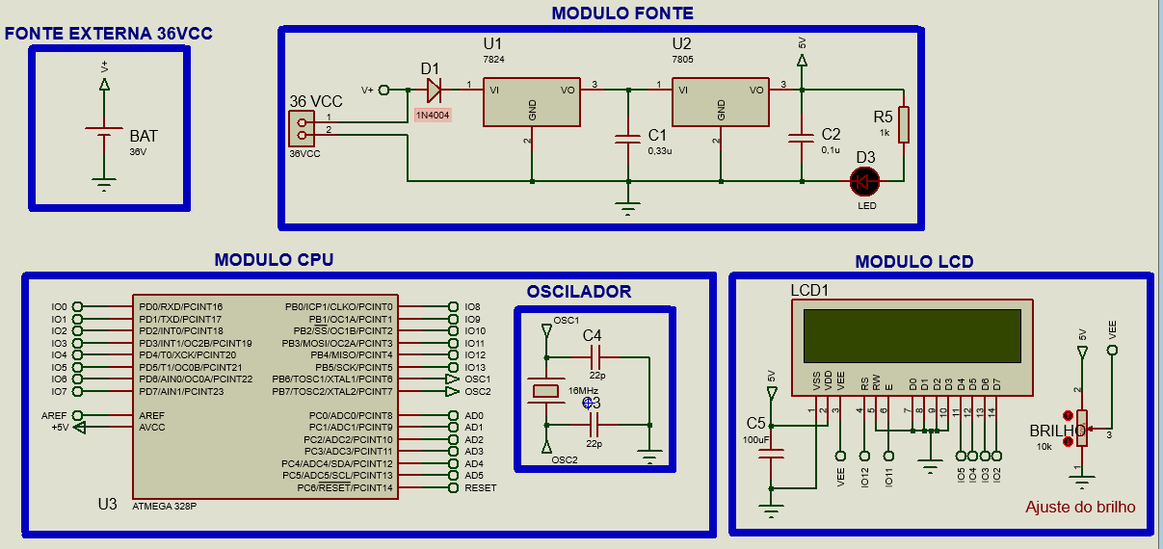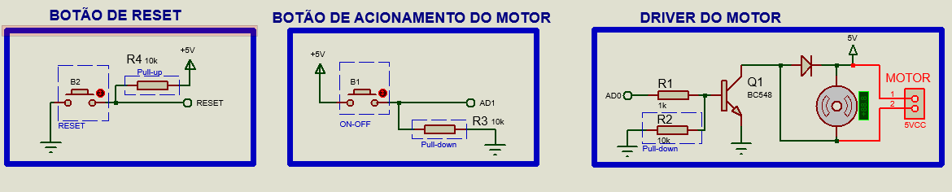

Obs: Devido ao grande número de linhas de conexões separei o diagrama em partes para facilitar a visualização e todas as conexões não realizadas por linhas estão indicadas nos pinos.

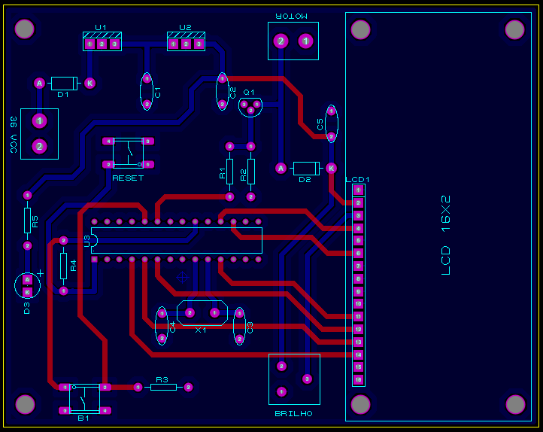Layout da PCB

Comentários gerais:

Plano de terra (Criar caminhos de baixa impedância)

Diodo D1 (Proteção contra inversão de polaridade)

Diodo D2 (Diodo de “roda livre” para reduzir ruídos provenientes do motor DC)

Diodo D3 (Led de indicação de circuito 5V ligado)

Potenciômetro para ajustar brilho do display LCD

Botão B1 para acionar o motor

LCD 16x2 (Mostra situação do sistema e contagem de 10seg (vide código))

Entrada de alimentação 36Vcc (regulada para 5v em duas etapas: 🡪24 🡪 5)

Saída para conexão do motor.

Visualização 3D da PCB

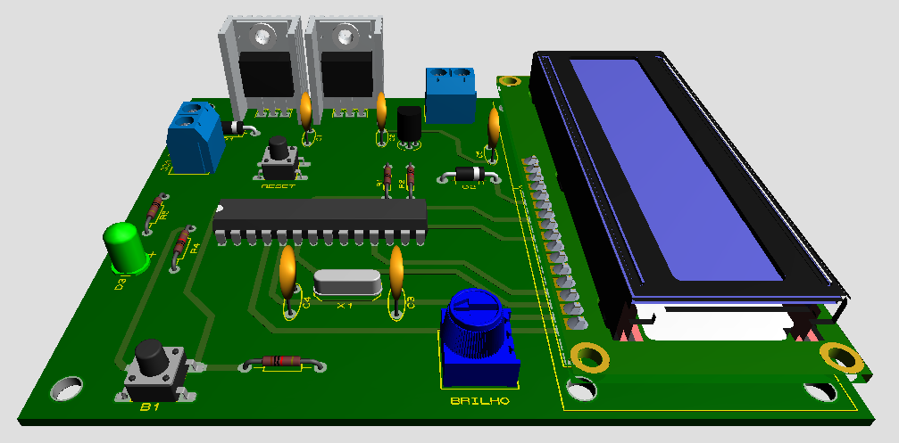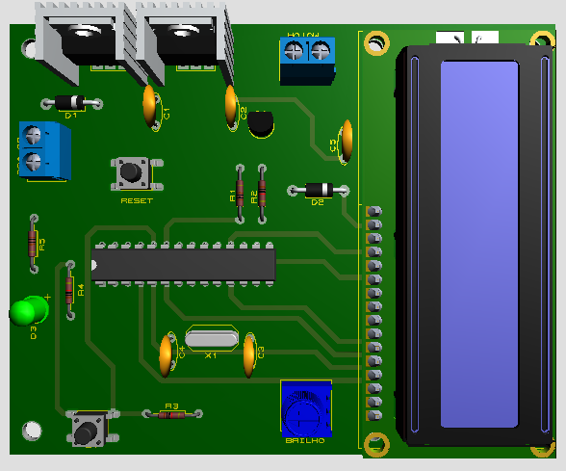

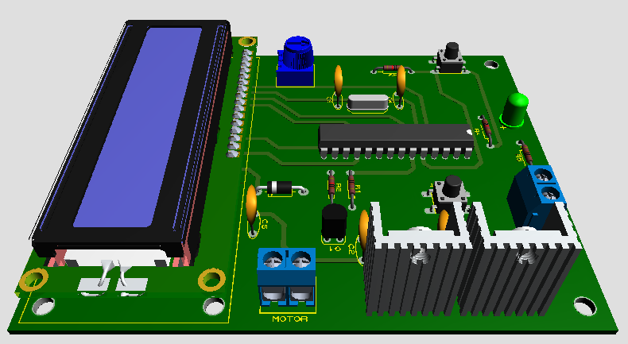

Código completo

#define F_CPU 16000000UL //Frequência de clock para uso da biblioteca delay

#include <avr/io.h>

#include <LiquidCrystal.h>

#include <util/delay.h>

#define MOTOR PC0

#define BOT PC1

void init_dsp(unsigned char , unsigned char );

void put_message(unsigned char l, unsigned char c, char * pm);

void put_number_i(unsigned char , unsigned char c, long int , unsigned int );

unsigned int segundo = 0; //Variável para mostrar o tempo que o motor está ligado

LiquidCrystal lcd(12, 11, 5, 4, 3, 2);

int main(void)

{

init_dsp(2, 16); //Inicia display LCD

put_message(0,0," Pressione B1 "); //Imprime msg no display

DDRC = 0b00000001; //Definindo PC0 como saída e PC1 como entrada

for(;;)

{

if ((PINC & (1 << BOT))) //Testa se o botão B1 foi pressionado

{

PORTC |= (1 << (MOTOR)); //Liga o motor

put_message(0,0," "); //Imprime msg no display

put_message(0,1,"B1 pressionado");

put_message(1,4,"Running");

for(int i=0;i<11;i++) //Atrasos de 1 segundo enquanto imprime o tempo no display

{

_delay_ms(1000);

segundo++;

put_number_i(1,13,segundo,3);

if(segundo > 10)

{

segundo = 0;

}

}

PORTC &= ~(1 << (MOTOR)); //Desliga o motor

put_message(0,0," "); //Imprime msg no display

put_message(0,0," Pressione B1 ");

put_message(1,1," ");

put_message(1,4,"Stop");

}

}

}

/*---------------------------Funcao inica LCD-----------------------*/

void init_dsp(unsigned char l, unsigned char c)

{

lcd.begin(c,l);

}

/*---------------Funcao de escrita de String de no LCD-------------*/

void put_message(unsigned char l, unsigned char c, char * pm)

{ lcd.setCursor(c,l);

lcd.print(pm);

}

/*-----------------Funcao de escrita numerica no LCD---------------*/

void put_number_i(unsigned char l, unsigned char c,long int num, unsigned int ndig)

{

unsigned int i;

if(ndig > 4)

ndig=4;

for(i=0;i<ndig;i++)

{

lcd.setCursor(c+i,l);

lcd.print(' ');

}

lcd.setCursor(c,l);

lcd.print(num);

}